Понятие о литературном языке
На территории нашей страны не все и не везде говорят по-русски одинаково. На севере, например, «окают», то есть чётко выговаривают звук [о] во всех положениях I в слове: [голова], [окно]; на юге — «акают», то есть про- I износят звук [о] как [а] в безударном слоге: [галава], [акно].
Вместо красивый на севере можно услышать баской, на юге свёклу называют бураком, на севере вместо петух говорят певун или пеун, а на юге — кочет. I
Общим для всех является русский литературный язык, который сложился постепенно, в течение нескольких столетий.
Литературный язык— это образцовый язык, нормы которого обязательны для каждого говорящего по-русски.
Нормы литературного языка — это общие правила произношения и написания слов, их изменения и соединения друг с другом.
В школе изучаются:
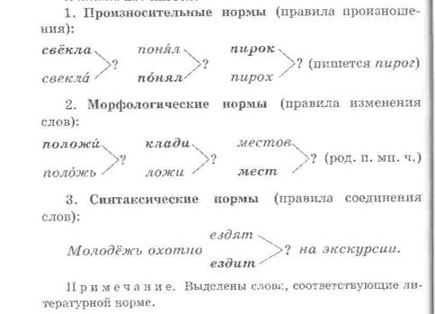
4. Стилистические нормы (употребление языковых средств, уместных в определенных ситуациях).
Сравните: похитить (книжное) — украсть (нейтральное) — утащить (нейтральное) — стянуть (просторочное).
5. Нормы правописании (орфографические и пунктуационные правила).
Говорить и писать, соблюдая нормы литературного языка, — значит говорить и писать правильно. Знание норм и умение правильно говорить и писать составляют культуру речи. Культура речи — часть общей культуры человека. Культура речи — не только правильность речи, но и умение выбирать самые точные и нужные языковые средства для выражения мысли.
Чтобы хорошо знать родной язык, надо изучать его законы, нормы, правила.

